TISKOVÁ ZPRÁVA

Praha 17. 12. 2020

Objev neznámého obrazu od Hanse von Aachena v břevnovském klášteře

Historik umění Štěpán Vácha z Ústavu dějin umění Akademie věd ČR (ÚDU AV ČR) nalezl v břevnovském klášteře pozoruhodný, dosud opomíjený obraz Bolestný Kristus. Uměleckohistorický a technologický průzkum potvrdil jeho domněnku, že autorem obrazu je Hans von Aachen, dvorní malíř císaře Rudolfa II., a přinesl i další, překvapivé poznatky. Ve čtvrtek 17. prosince začíná ve Window Gallery, výlohách knihovny ÚDU AV ČR (Husova 4, Praha 1), výstava Něžné utrpení podle Hanse von Aachena, která představuje obraz a seznamuje s výsledky bádání i s průběhem jeho restaurování. K celému příběhu byl natočen časosběrný dokument, jehož uvedení se plánuje v příštím roce.

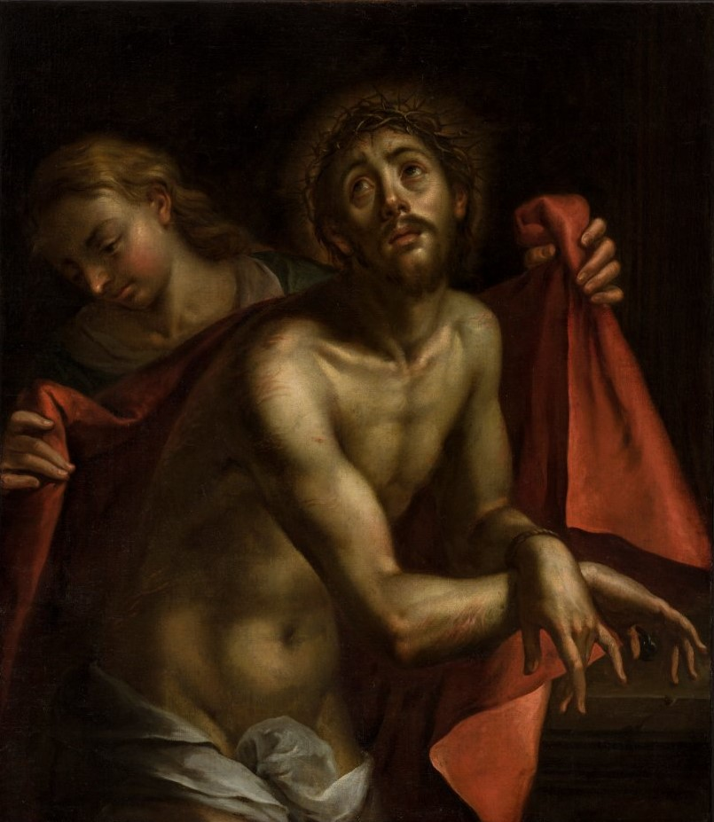
Hans von Aachen, Bolestný Kristus, po roce 1602 (stav po restaurování)
olej na plátně, 94 × 82 cm
Břevnovský klášter v Praze
Foto: David Stecker

V někdejší jídelně prelatury břevnovského kláštera visí mezi renesančními a barokními malbami obraz Bolestný Kristus, který dosud zůstával stranou odborného zájmu. V roce 2016 vyslovil historik umění Štěpán Vácha domněnku, že by mohlo jít o dílo Hanse von Aachena, dvorního malíře císaře Rudolfa II.

„Obraz mi hned padl do oka. Bylo zřejmé, že popiska, označující jej jako práci neznámého českého malíře druhé poloviny 17. století, nesedí. Zaujala mě kvalita malby a výrazný rukopis, který odkazoval jinam...,“ říká historik umění Štěpán Vácha.

Původem německý malíř Hans von Aachen působil na panovnických dvorech v Itálii, Německu a na přelomu 16. a 17. století ve službách císaře Rudolfa II. v Praze.

„Objevení obrazu tohoto umělce je v odborných kruzích vždy událostí. Také na trhu s uměním jsou jeho díla vysoce ceněna. Rozměrnější malba s podobnou tematikou, nalezená v roce 2017 v anglické soukromé sbírce, se prodávala za 1 750 000 eur,“ připomíná Štěpán Vácha.

Bolestný Kristus z břevnovského kláštera prošel v uplynulých dvou letech náročným restaurováním a technologickým průzkumem, které provedl restaurátor Adam Pokorný z Národní galerie v Praze. Potvrdilo se nejen Aachenovo autorství, ale ve spodních vrstvách malby došlo k objevu mužské tváře.

„Fyziognomické rysy jako tvar nosu a výrazný spodní ret připouštějí domněnku, že jde o nedokončenou podobiznu císaře Rudolfa II., kterou následně Aachen použil pro nový obraz,“ doplňuje historik umění.

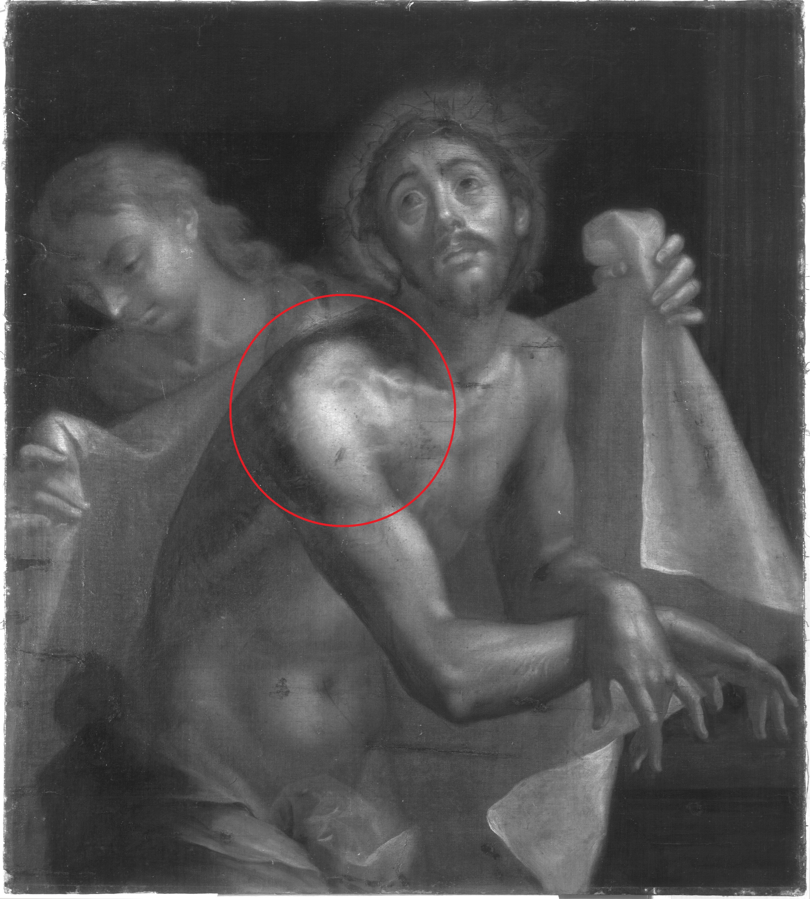
Infračervený snímek obrazu s mužskou tváří v místě Kristova pravého ramene
Foto: Adam Pokorný

Obraz se na začátku prosince vrátil na své původní místo. O uměleckohistorickém bádání, technologickém průzkumu a průběhu restaurování byl natočen v produkci Odboru audiovizuálních technologií Střediska společných činností AV ČR časosběrný filmový dokument, jehož uvedení se plánuje v příštím roce.

S výsledky výzkumu se bude možné od čtvrtka 17. prosince 2020 seznámit prostřednictvím výstavy Něžné utrpení podle Hanse von Aachena ve Window Gallery, výlohách knihovny Ústavu dějin umění AV ČR. Window Gallery je volně přístupná z ulice Na Perštýně a Husova 24 hodin denně.

Kontakt pro doplňující informace:
PhDr. Štěpán Vácha, Ph.D.
vedoucí oddělení umění raného novověku
Ústav dějin umění AV ČR, v. v. i.
M 607 672 785
Kontakt pro média:
MgA. Barbara Líznerová
Ústav dějin umění AV ČR, v. v. i.
M 607 630 453
E liznerova@udu.cas.cz

E vacha@udu.cas.cz
Poznámky pro editory:

Hans von Aachen

Hans von Aachen (1552–1615) si osvojil základy malířského řemesla ve svém rodném městě Kolíně nad Rýnem a jako dvaadvacetiletý se vypravil za uměleckým zdokonalením do Itálie. V tamních uměleckých centrech, Benátkách, Florencii a Římě, se Aachen pohyboval v kruzích převážně nizozemských obchodníků a umělců a záhy se vypracoval na uznávaného portrétistu a malíře náboženských i žánrových obrazů. Na sklonku osmdesátých let 16. století se vrátil do Německa a vstoupil do služeb bavorského vévody v Mnichově. Zlomovým okamžikem jeho kariéry bylo jmenování komorním malířem císaře Rudolfa II. v roce 1592. Praha se Aachenovi stala novým domovem, kde pro svého náročného patrona, ale i další prominentní klienty maloval plátna s mytologickými náměty, alegorie, portréty či miniatury na alabastru a také náboženské obrazy.

Ústav dějin umění Akademie věd České republiky, v. v. i.

Ústav dějin umění je součástí Akademie věd ČR od svého vzniku v roce 1953. Jeho vědečtí pracovníci se zaměřují na výzkum v oblasti dějin a teorie výtvarného umění a architektury a na uměleckohistorickou topografii. Podílejí se na domácích i zahraničních výzkumných projektech, jsou kurátory výstav i autory knih o umění a statí publikovaných v domácích i zahraničních vědeckých časopisech a sbornících. Působí jako pedagogové na vysokých školách a přednášejí doma i v zahraničí. Pozornost věnují také problematice ochrany kulturního dědictví. Mezi nejvýznamnější projekty patří několikasvazkové Dějiny českého výtvarného umění a soupisy Uměleckých památek Čech, Moravy, Slezska a Prahy. Od svého vzniku vydává ústav také mezinárodně respektovaný oborový časopis Umění/Art. Od roku 2019 se Ústav dějin umění rozšířil o nové oddělení muzikologie a oddělení historiografie a teorie umění.

